Санкт-Петербургский государственный университет

ГАЛИЧКИНА Полина Алексеевна

Выпускная квалификационная работа
Создание тематических библиотек условных знаков для использования в веб-картографических сервисах.

Основная образовательная программа бакалавриата
«Картография и геоинформатика»
Профиль «Геоинформатика»

Научный руководитель: к. т. н., доцент
ПАНИДИ Евгений Александрович
Рецензент: Демченко Евгений Викторович

Санкт-Петербург
2018

Оглавление
Введение. 3
Глава 1. Региональный навигационно-информационный центр по Ленинградской области. 5
Глава 2. Выбор картографических способов изображения для элементов библиотеки условных знаков. 8
2.1 Точечные объекты. 8
2.2 Линейные объекты. 9
2.3 Площадные объекты. 10
Глава 3. Обзор существующих программных решений для создания условных знаков. 12
Глава 4. Обзор одного из ведущих средств публикации пространственных данных – программный комплекс GeoServer. 15
Глава 5. Процесс создания библиотеки условных знаков. 17
Глава 6. Интеграция библиотеки условных знаков на GeoServer. 26
Заключение. 33
Список литературы 34
Ресурсы в сети интернет 34

Введение.

В последние 15 лет география далеко шагнула в области компьютерного картографирования. Создание и использование карт, планов местности и иных картографических изображений стало гораздо мобильней и удобней благодаря компьютеру и интернету. А настольные и Web-ГИС позволяют не только увидеть желаемую территорию, но и узнать много полезной информации об изображаемых объектах, что недоступно на обычных картах.
Одной из компаний, которая занимается такими задачами как создание географических информационных систем для нужд Ленинградской области и различных государственных и муниципальных учреждений является Региональный навигационно-информационный центр по Ленинградской области.
Важнейшим элементом процесса создания как бумажных, так и веб-картографических произведений является образно-знаковая система, в которой представлены данные. Для грамотной и гармоничной визуализации необходимо тщательно и детально продумать все элементы и скомпоновать их в единую библиотеку. Необходимо учитывать в каких сервисах заказчик будет работать с проектом и исходя их этого создавать библиотеку с файлами определённых типов, которые эти сервисы поддерживают. Символы для библиотеки необходимо создавать с использованием определённых программных продуктов, выбор которых осуществлялся исходя из задач проекта.
Таким образом, цель данной дипломной работы разработать и создать библиотеку условных знаков, реализовав её таким образом, чтобы форматы данных позволяли использовать её для решения задач веб-картографии.
Для реализации поставленной цели необходимо было решить следующие задачи:
- Ознакомится с компанией-заказчиком, изучить их сферу деятельности и требования по выполнению данной работы;
- Рассмотреть картографические способы изображения и проанализировать какие из них наиболее выгодны для достижения цели;
- Рассмотреть различные программные решения, и выбрать из них те, средствами которых будут создаваться элементы библиотеки;
- Классифицировать все объекты библиотеки по типам и разработать графический знак для каждого типа, с использованием выбранного программного продукта;
- Осуществить описание элементов библиотеки с помощью xml-подобного языка описания стилей - SLD для возможности интеграции их как стилей в веб-среду.

Работа выполнялась с помощью следующих средств:
- GeoServer для хранения и публикации пространственных данных в веб-среде;
- QuantumGIS, версия 2.18.;
- Inkscape для создания и редактирования векторных файлов;
- текстовый редактор Notepad++;
- Microsoft Word для создания отчета;
- браузер Яндкс.

Глава 1. Региональный навигационно-информационный центр по Ленинградской области.

Данная дипломная работа нацелена на создание библиотеки условных знаков, которая будет использована для веб-сервиса Фонда пространственных данных.
«Геоинформационная система «Фонд пространственных данных Ленинградской области» является региональной государственной информационной системой, объединяющей информацию о пространственных объектах Ленинградской области из разрозненных официальных источников и связывающей указанную информацию с конкретным географическим положением, событием и периодом времени.
Фонд пространственных данных обеспечивает сбор, распределение, хранение и актуализацию базовых пространственных данных Ленинградской области, а также санкционированный доступ к фонду и отдельным его частям.
Основной задачей Фонда пространственных данных заявляется формирование единой системы управления и хранения базовых пространственных данных Ленинградской области. Фактически Фонд пространственных данных является базовым инструментом инфраструктуры пространственных данных Ленинградской области и на данный момент представляет собой набор программных модулей, выстроенных вокруг единой базы данных и общего серверного решения. В состав уже на данный момент включены готовые решения нескольких разработчиков, в том числе базовый компонент – система пространственного развития территорий ИАС «Горизонт».
Фонд пространственных данных способствует формированию единого информационного пространства и единой технологии обмена картографическими и пространственными данными на территории Ленинградской области между различными органами власти и местного самоуправления, а также подведомственных учреждений. На данный момент Фонд пространственных данных Ленинградской области включает в себя более 20-ти функциональных модулей, из которых:
- 6 готовых отраслевых решений (Информационная система обеспечения градостроительной деятельности (ИСОГД), Планировка территорий, Градостроительное зонирование, Строительство и реконструкция ОКС, Рекламные конструкции, Адресный реестр, Универсальный отраслевой интерфейс);
- 3 модуля аналитической направленности (Аналитика, Модуль выявление изменений на территории по космоснимкам, Модуль связанности объектов).
С 2018 года функционирует публичный портал Фонда пространственных данных Ленинградской области. Портал доступен по адресу fpd.lenobl.ru. Обновление информации на портале происходит регулярно по мере изменения публикуемой пространственной информации непосредственно в Фонде пространственных данных Ленинградской области. [2]
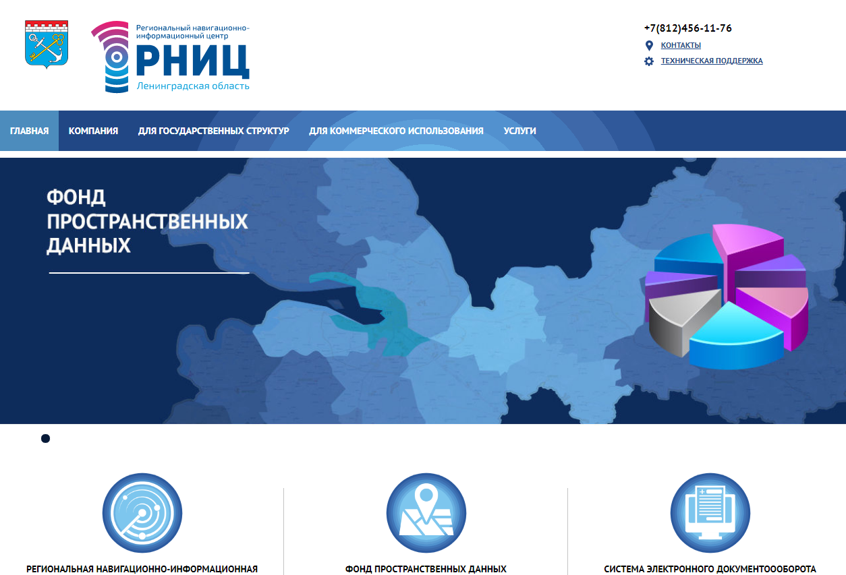
Рис. 1. Окно сайта Регионального навигационного-информационного центра.

Задачи, решение которых осуществляется в ходе данной дипломной работы, были поставлены ГИС отделом фонда пространственных данных.
Отдел ГИС занимается сопровождением и развитием Фонда пространственных данных Ленинградской области, выполняет работы по оцифровке различных пространственных данных и подготовке аналитических материалов, проектировании учётных информационных систем и автоматизации различных бизнес-процессов. Специалисты отдела работают со многими комитетами и управлениями Ленинградской области, различными государственными и муниципальными учреждениями. Постоянное участие в решении насущных отраслевых и прикладных задач позволяет нарабатывать аналитические компетенции на стыке различных сфер деятельности. В отделе есть специалисты по классической картографии и работе с ортофото- и космоснимками, системные и бизнес аналитики, специалисты информатизации и автоматизации деятельности.
Команда ГИС отдела способна решать задачи любого уровня сложности от простейшей оцифровки пространственных данных и задач статистической отчетности до выполнения сложных и трудоемких аналитических исследований, и проектирования реестров пространственных данных.

Задачи, поставленные ГИС-отделом Фонда пространственных данных:
- Разработать:
  - условный знак пожарных частей;
  - условные знаки полигонов пожароохранных зон;
  - индивидуальный условный знак для каждого вида медицинских учреждений согласно атрибутивной таблице слоя больниц;
  - условные знаки для пунктов региональной автоматизированной системы централизованного оповещения (РАСЦО);
  - условные знаки для линейных РАСЦО.
- Требования:
  - руководствоваться при отображении картографическими способами изображения объектов и грамотной визуализацией;
  - задать единую гармоничную стилистику условных знаков, графичную и хорошо читаемую;
  - все стили описать в формате SLD;

Глава 2. Выбор картографических способов изображения для элементов библиотеки условных знаков.

Картографические способы изображения, графические методы, используемые на картах для показа пространственного размещения явлений, их сочетаний, связей и развития. С этой целью в картографии применяют особую знаковую систему — картографические символы (знаки), многообразие которых обобщено и систематизировано в относительно небольшом числе. К основным способам относятся: значки, линейные знаки, изолинии, качественный фон, локализованные диаграммы, точечный способ, ареалы, знаки движения, картодиаграммы и картограммы. [1]
В данной работе необходимо разработать условные знаки для всех трёх типов объектов: точечных, линейных и полигональных. Для этого необходимо проанализировать картографические способы изображения объектов и выбрать из них те, которые наиболее корректно будут отражать картографируемые данные.

2.1 Точечные объекты.
Большинство объектов, для которых необходимо разработать условные обозначения, являются точечными и представляют наибольшую трудность, поскольку имеют очень детальную классификацию.
Картографический способ изображения, который применяется для точечных объектов - это способ значков. Он используется для показа или отображения объектов, локализованных в пунктах, не выражающихся в масштабе карты и имеющих точный адрес. Размер знаков может отражать количественный показатель объекта, а цвет, штриховка или вид значка – качественный. Эти характеристики вполне удовлетворяют требованиям, необходимым в данной работе.
Значки можно поделить на три типа:
- Абстрактные геометрические значки. Круги, квадраты, треугольники, ромбы и всевозможные другие геометрические фигуры.
- Буквенные или символьные значки. Чаще всего применяются на геологических картах. Например, могут обозначать локализованные месторождения, добываемого ископаемого (Al, P).
- Наглядные значки (пиктограммы). Отражают семантику картографируемого объекта, например, значок в виде огня для обозначения пожарных частей.
В данной работе для изображения медицинских учреждений, пожарных станций и пунктов РАСЦО использовался тип наглядных значков (пиктограмм), поскольку именно этот тип может визуально передать, что обозначает каждый конкретный объект.
Рис.2. Пример отображения точечных объектов способом наглядных значков.

2.2 Линейные объекты.
Для изображения объектов линейного протяжения в картографии используется способ линейных знаков. Этот способ может отражать как абстрактные, так и реальные объекты линейного протяжения, не выражающиеся в масштабе карты. Характеристики таких объектов можно выделять различной окраской, рисунком, пунктиром или шириной линейного знака.
В данной работе линейные объекты представлены абстрактными линиями передачи цифрового или аналогово сигнала, который предназначен для оповещения населения об опасностях, возникающих при ведении военных действий или возникновении чрезвычайных ситуаций природного или техногенного характера.
Сигналы, передаваемые устройствами системы оповещения, делятся на несколько типов по виду сигнала: аналоговый и цифровой. Цифровой подразделяется еще на 4 по скорости передачи сигнала: 36, 64, 128 кбит/с и 1 Мбит/с. Также среди объектов есть сигналы, тип которых неизвестен.
Для классификации сигналов как по качественным, так и по количественным признакам, использовался такой вид деления как цветовой. Также отдельным цветом указывались те объекты, тип которых являлся неопределённым.
Цифровые сигналы, имеющие количественные характеристики, выделялись также толщиной знака по степени возрастания показателя.

2.3 Площадные объекты.
Площадные объекты в данной работе представлены данными пожароохранных зон ленинградской области. Каждый полигон представляет собой зону ответственности соответствующей пожарно-спасательной части при возникновении пожаров, аварий, катастроф, стихийных и иных бедствий.
Картографические способы изображения, применяемые для полигональных объектов:
1. Способ качественного фона. Применяется для площадных объектов сплошного распространения, характеристики которых представлены качественными показателями. Может применятся как при нанесении объектов с естественными, так и с административными границами. На картах с изображением объектов, которые показываются данным способом изображения, можно встретить характеристики объектов как вынесенные в легенду, так и в качестве подписей на самой карте. Окраска выполняется путём присвоения каждому отдельному качеству собственного цвета, штриховки или знакового заполнения.
2. Способ количественного фона. Применяется для отображения явлений, характеристики которых представлены количественно. Как и в случае способа качественного фона данный способ может применятся как при нанесении объектов с естественными, так и с административными границами. Численная градация изменения характеристики представляется в виде шкалы и выносится в легенду карту. Отображать цветом принято выполняя тоновые переходы одного цвета от светлого оттенка на низких показателях до более тёмного оттенка на высоких показателях.
3. Способ ареалов. Применяется исключительно для естественно распространённых дискретных явлений. Преимущественно используется для отображения качественных показателей. Подписи, как и у способа качественного фона, могут быть как на карте, так и в легенде. Данный способ применяется для отображения ареалов расселения народов, обитания животных, произрастания растений и т.п. Окраска ареалов выполняется разными цветами, штриховками или значковым заполнением.
Для выбора картографического изображения необходимо учитывать следующие характеристики, картографируемого объекта:
- характер распространения: сплошной;
- границы регионов: административные;
- тип классифицируемого показатель: качественный.
Из перечисленных методов для сплошного характера распространения однозначно не подходит способ ареалов. Также ареалы не предназначены для отображения данных, представленных в административных границах. Исходя из того, что показатели, по которым будет производится классификация объектов являются качественными, способ количественного фона также не подходит для решения данной задачи.
Исходя из анализа способов картографического изображения единственным решением для отображения пожароохранных зон является использование способа качественного фона.

Глава 3. Обзор существующих программных решений для создания условных знаков.

При разработке библиотеки необходимо создать значок каждого точечного элемента. Для решения подобных задач существует ряд программных продуктов, с помощью которых можно создавать и редактировать цифровые изображения. Такие программные продукты называются графические редакторы и бывают двух типов: растровые и векторные.
Растровые графические редакторы предназначены для работы с растровыми изображениями. Самые известные примеры таких редакторов это GIMP и Photoshop. Растровыми являются изображения, которые представляют собой матрицу пикселей. В каждом пикселе хранится некоторое значение, соответствующее, чаще всего, цвету, но может быть и какому-либо другому показателю. В память компьютера такое изображение записывается как набор точек. Плюс растровых изображений состоит в том, что на них могут быть отображены плавные переходы цвета и градиенты, но при увеличении становится видна зернистость и заметны отдельные пиксели, и это уже является минусом. Также в качестве отрицательных сторон растрового изображения стоит отметить потерю качества при сжатии, причём при необходимости восстановить прежнее качество будет невозможно. Главным фактором того, что растровую графику не принято использовать для создания значков является вес файлов. Векторные данные имеют намного меньший вес. Примеры типов файлов представляющих растровую графику: JPEG, PNG, TIF и другие.
Векторные графические редакторы предназначены для создания и редактирования векторных изображений. Векторные изображения представляют собой набор координат, образующие графические примитивы (точки, линии, полигоны), и основываются на математическом описании этих примитивов как геометрических объектов. В памяти компьютера такие изображения хранятся как набор координат геометрических фигур, составляющих изображение. Плюсы векторной графики идеально применимы для ГИС-области, поскольку при динамически меняющимся масштабе векторные изображения не теряют в качестве и не увеличиваются в весе. При изменении размеров происходит пересчёт координат и толщин линий, а затем построение объектов в новых размерах. Минусом векторной графики является резкость переходов цветов и невозможность создания плавных градиентов, но в картографии чаще всего этот минус не является существенным, поскольку отображаемые объекты несут функцию графичности и наглядности, а карта в целом является моделью местности и не несёт в себе основной задачи реалистичности изображения.
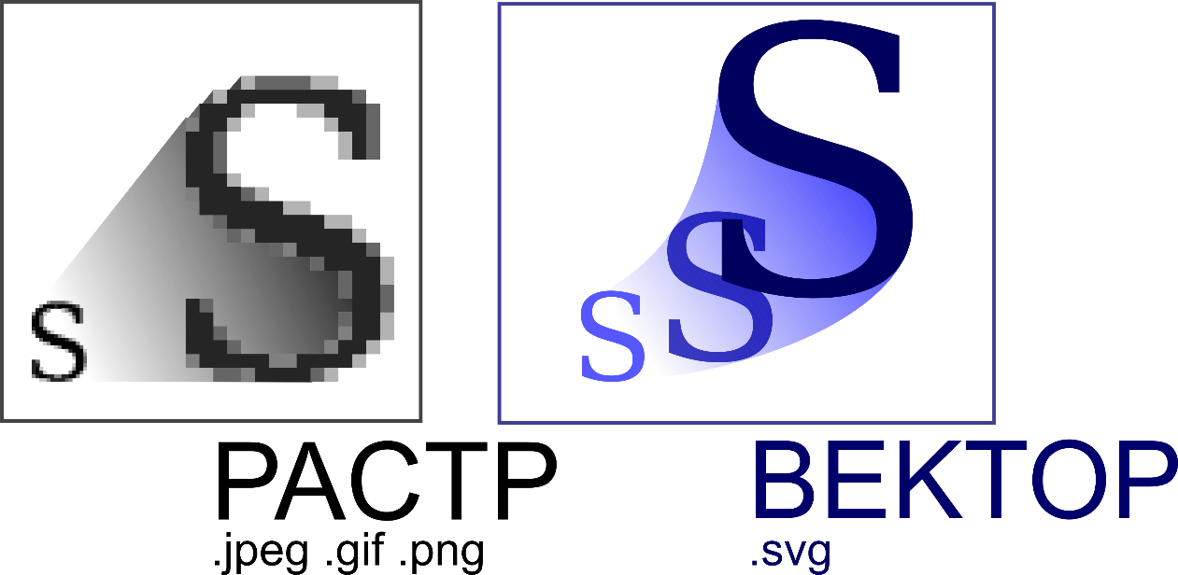
Рис. 3. Графическое различие растрового и векторного изображения.

Исходя из анализа типов графики очевидно, что при создании библиотеки условных знаков наиболее целесообразно использовать векторный тип. Существуют различные векторные форматы данных: CDR, EPS, WMF, SVG и т. д. В данном случае при разработке библиотеки был использован формат SVG, поскольку промежуточный этап работы выполнялся в программе QGIS, которая в качестве значков для точечных объектов принимает файлы данного формата.
Графические редакторы, предназначенные для работы с векторной графикой, имеют большое количество схожих инструментов, но несмотря на это у каждого отдельного продукта есть свои преимущества и недостатки. В зависимости от задачи и сложности элементов изображения дизайнеры выбирают подходящий программный продукт.
Обзор ведущих векторных графических редакторов:
CorelDraw. Продукция канадского производителя Corel (аббревиатура от "Cowpland Research Laboratory"), является несомненным лидером среди подобных программных продуктов. Стал очень популярен благодаря огромным библиотекам готовых элементов, высоким качеством получаемых изображений и широким набором средств редактирования и создания. Также для пользователей начального уровня обладает простым, понятным и удобным интерфейсом и интегрированной системой обучения с большим количеством подсказок. Данный редактор является мощнейшим среди себе подобных, реализован на высоком программном уровне и обладает набором профессиональных функций, благодаря чему наиболее часто используется профессионалами в области дизайна. Помимо этого, CorelDraw выпускается не индивидуально, а в совокупности с пакетом других программных продуктов от Corel: самый известный из них это программа для работы с растровой графикой Corel PhotoPaint, а также ряд других.
Несмотря на все преимущества есть и минусы, главный из которых, конечно же, то, что продукты Corel являются закрытыми программными продуктами и для того чтобы ими пользоваться необходимо приобретать достаточно дорогостоящую лицензию. Также последние версии программы возможно установить только на компьютер с операционной системой Windows. Для обладателей других ОС доступны пока что только более старые версии. [3]
Adobe Illustartor. Продукция американского разработчика Adobe Systems Incorporated, знаменитая благодаря другому своему продукту Аdobe Рhotoshop. Имеет возможность работать с операционными системами Windows и macOS. Также имеет функции интеграции с другими продуктами Adobe. Открывает огромное множество типов документов, даже текстовых, помимо экспорта в различные векторные и растровые форматы также есть возможность сохранять проект в форматы для веб-страниц. Минусом, как и у CorelDrow является то, что продукт не открытый и его надо приобретать. [4]
Inkscape. Свободно распространяемый, кроссплатформенный программный продукт с открытым исходным кодом. Программу можно скачать на официальном сайте бесплатно. Активно развивается благодаря пользователям, которые создают новые плагины и расширяют функционал приложения. Inkscape обладает всеми необходимыми инструментами и функциями для создания и редактирования графических векторных изображений. Особенностью является то, что данный продукт ориентирован на работу непосредственно с форматом SVG, который, в свою очередь, основан на языке разметки XML, что несомненно является очень удобным при решении задачи, поставленной в данной работе. Исходя из этого, для разработки элементов библиотеки условных знаков в рамках данной дипломной работы был выбран именно этот векторный графический редактор. [5]
Помимо перечисленных есть еще достаточно много редакторов для векторных изображений, такие как: OpenOffice Draw, Expression Design, Dia , sK1, Xara Xtreme for Linux, Sodipodi и другие.

Глава 4. Обзор одного из ведущих средств публикации пространственных данных – программный комплекс GeoServer.

В данной главе рассмотрено основное средство публикации пространственной информации: GeoServer, поскольку его использует Фонд пространственных данных, для геоинформационной системы которого будет применена разработанная в данной работе библиотека.
Данный программный продукт не только представляет собой серверную геоинформационную систему, но и может решать задачи большие, чем просто публикация пространственных данных.
GeoServer - это программный продукт, написанный на языке программирования Java и реализующий стандарты Open Geospatial Consortium. GeoServer представляет собой веб-сервер, обеспечивающий стандартным клиентам, таким, как веб-браузеры и настольные ГИС, доступ к хранящимся в различных форматах картам и данным. Geoserver позволяет хранить пространственные данные почти в любом существующем формате, и пользователям почти не требуется ничего знать о ГИС-данных.
GeoServer — это реализация стандартов Open Geospatial Consortium (OGC), WFS (Web Feature Service) и WCS (Web Coverage Service), а также высокопроизводительная сертифицированная реализация WMS (Web Map Service). [6]
Возможности:
- Публикация данных из различных источников:
Векторные форматы: Shape-файлы, внешний WFS,PostGIS, ArcSDE, DB2, Oracle Spatial, MySQL, SQL Server.
Растровые форматы: GeoTIFF, JPG и PNG (с файлами-заголовками), пирамиды изображений, форматы GDAL, Image Mosaic, Oracle GeoRaster.

- Данные предоставляются пользователю в виде изображений через быстрый и безопасный протокол WMS:
Поскольку информация передается в виде изображений, векторизованные данные защищены и находятся в полной безопасности. Единственный способ получить эти данные — это выполнить их повторную векторизацию. Внешний вид каждого слоя карты может быть настроен при помощи дескрипторов стандарта SLD, позволяющего раскрашивать и подписывать объекты карты. Комбинируя эти правила с фильтрами OGC, можно реализовать зависимость символики от масштаба, позволяющую отображать более подробную карту при увеличении масштаба пользователем. Также реализованы управление размещением подписей, группировка и приоритеты.

- Полноценные векторные данные можно передавать клиенту по протоколу WFS:
Клиент WFS может загрузить векторные данные и выполнять их отображение, пространственный анализ и другие операции. Авторизованный пользователь может также изменять данные и отсылать их обратно на сервер, обновляя хранящиеся там данные через протокол WFS. Данные могут передаваться в (сжатом) формате GML, равно как и в других стандартизированных форматах, например, в виде shape-файлов или JSON.

- Значения растровых данных можно передавать клиенту по протоколу WCS:
Клиент ГИС может запросить актуальные растровые данные для пространственного анализа. Это даёт пользователю возможность создавать приложения для моделирования процесса, описываемого пользовательскими данными.

- Перепроецирование в реальном времени:
GeoServer поддерживает большую часть проекций из базы данных организации European Petroleum Survey Group(EPSG) и может при необходимости выполнять перепроецирование в любую из них, давая возможность клиентам с ограниченной поддержкой проекций перекладывать эту работу на сервер.

- Кэширование тайлов WMS
GeoWebCache — тайловый клиент WMS. Он работает как прокси-сервер между клиентом и сервером карт, кэшируя запрашиваемые тайлы, предотвращая избыточные запросы и экономя значительную часть времени, затрачиваемого на обработку. GeoWebCache интегрирован в GeoServer.

Глава 5. Процесс создания библиотеки условных знаков.

Создание библиотеки условных знаков в данной работе осуществляется для публичного веб-портала, целью которого является доступное и наглядное представление социально значимых объектов. Следовательно, данные объекты должны быть отображены достаточно понятными и хорошо читаемыми условными обозначениями, рассчитанными на максимально широкий круг пользователей.
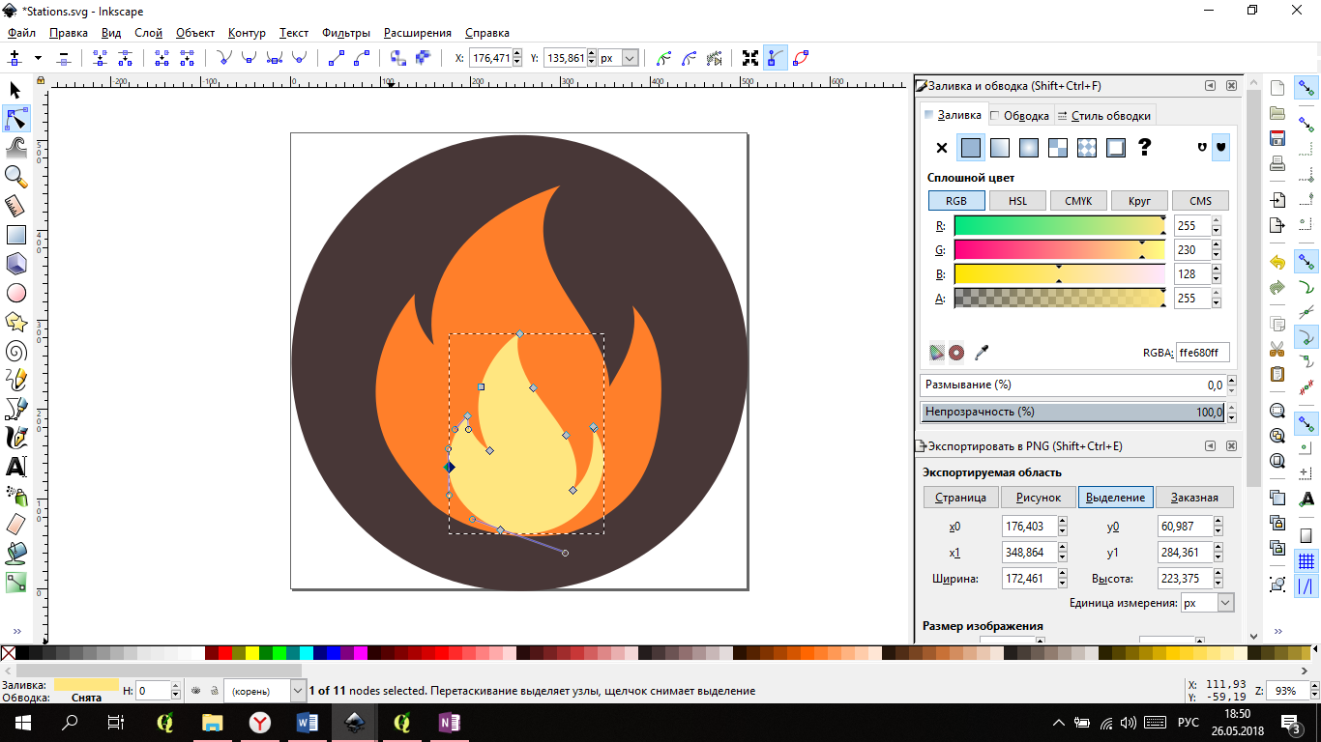
Наибольшую трудность при разработке данной библиотеки представляют собой точечные объекты. Для их создания был выбран графический редактор Inkscape, характеристики которого приводились в третьей главе.
Рис. 4. Окно программы Inkscape.
Интерфейс программы очень понятен и прост в использовании и имеет множество инструментов для работы с векторными элементами, такие как:
- выделение и трансформирование объектов;
- редактирование узлов контура или рычагов узлов;
- рисование различных геометрических фигур, спиралей, произвольных линий, прямых, кривых, кривых Безье;
- создание и правка текстовых объектов;
- заливка замкнутых областей, создание и правка градиентов.
Также есть возможность конвертировать изображение в растровый формат.

Прежде чем приступать к разработке того или иного условного знака необходимо изучить семантику объекта картографирования. Значок должен в графическом представлении отражать смысловое значение пункта, таким образом, чтобы пользователю была интуитивно понятна его роль. Например, медицинские учреждения имеют в своей классификации множество типов. Рассмотрим некоторые из них, которые легко отразить понятным по смыслу значком: стоматологическая поликлиника (рис. 5, а), родильный дом (рис. 5, б), туберкулёзная больница (рис. 5, в).

в
б
а
Рис.5. Примеры значков разных типов медицинских учреждений.

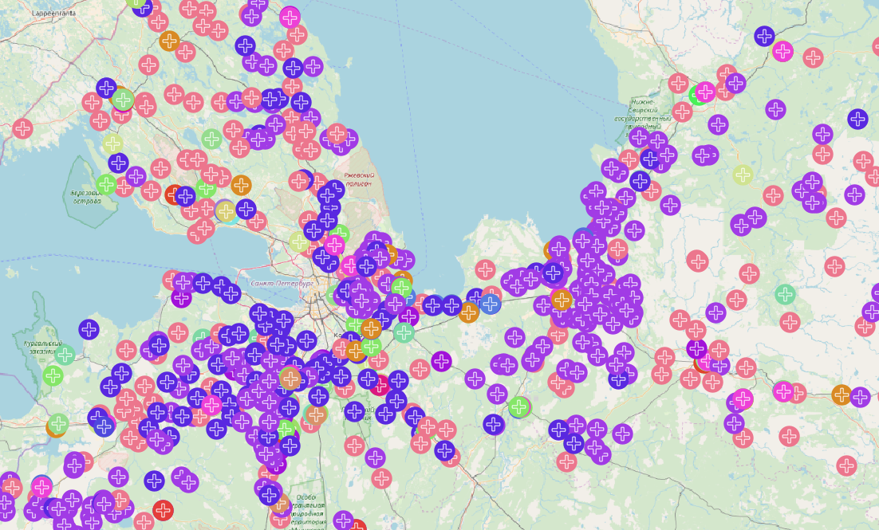
При разработке точечных условных знаков необходимо помнить, что создание данной библиотеки осуществляется для ГИС-сервиса, в котором масштаб не статичен, таким образом, для каждого элемента необходимо как минимум два знака: для крупного и мелкого масштаба. Это делается для того, чтобы при отдалении в более мелкий масштаб условные знаки не перекрывали друг друга, а такая проблема в данной работе возникает из-за большого количества объектов (841) и очень сложной классификации, в которую входит более 40 видов медицинских учреждений. Соответственно, необходимо чтобы все эти медицинские учреждения хорошо читались и были заметны в любом масштабе также, как и их относительная густота, чего невозможно достигнуть если значки условных знаков перекрывают не только друг друга, но и всю территорию.
Рис. 6. Нецелесообразное использование крупных значков для мелкого масштаба.
Целесообразно использовать значки меньшего размера в мелком масштабе, но при этом если знак уменьшить, то при более крупном масштабе он будет не так заметен и потеряется на карте, а этого допустить нельзя.
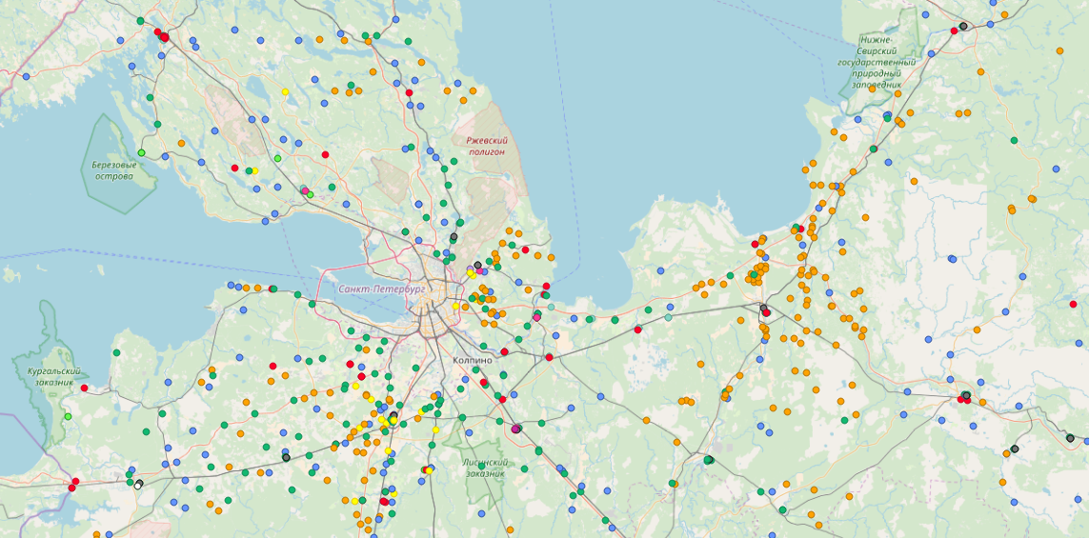
Эту проблему можно решить, разработав для каждого типа объектов по несколько условных знаков в соответствии с масштабом. Для крупного масштаба - крупные и более детальные значки, для мелкого масштаба - более упрощенные и маленькие.
Рис. 7. Грамотный выбор размера значков для мелкого масштаба.
Как уже говорилось ранее, точечные объекты данной библиотеки представлены тремя типами:
- Пожарные части
- Пункты региональной автоматизированной системы централизованного оповещения (РАСЦО)
- Медицинские учреждения
Наименьшую трудность при создании представляли пожарные части, поэтому они были выполнены в первую очередь. Поскольку объектов в слое немного, не было необходимости в создании разных значков для крупного и мелкого масштаба. Объекты не нужно было классифицировать, для всего слоя необходимо было разработать единый условный знак. Условный знак был создан в нескольких цветовых вариациях, для большего выбора на вкус заказчика. Для смены значка в геосервере можно просто заменить в xml-коде стиля наименование знака на любой другой из созданных, находящихся в той же папке или указать путь к знаку в другой директории.
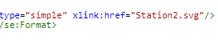
. 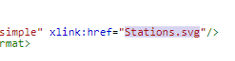
Рис. 8. Изменение знака в xml-коде стиля.
Рис. 9. Вариации условного знака пожарных частей.
Вторым по сложности разработки среди точечных знаков являлись пункты РАСЦО. Они имеют классификацию по атрибуту типа, каждый из которых обозначает объект с определённой функцией. Всего в классификацию входит 7 типов пунктов РАСЦО:
- Администрация
- Аппаратура перехвата
- Громкоговоритель
- Единая дежурная диспетчерская служба (ЕДДС)
- Ретранслятор
- Ростелеком
- Сирена
Поскольку в слое пунктов РАСЦО объектов довольно большое количество, то возникает проблема перекрытия одними знаками других при отдалении в мелкий масштаб. Как уже описывалось ранее, эта проблема решается разработкой парой значков для каждого типа в соответствии с масштабом.
При разработке все типы были семантически определены и в соответствии с этим созданы графические знаки. Далее были созданы более мелкие аналоги, совпадающие по цвету с основными знаками, но без графического изображения семантики объекта.
Условные знаки пунктов РАСЦО (с сохранением масштаба знака):
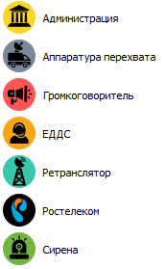
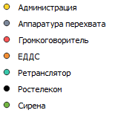
а. б.

Рис. 10. Условные знаки пунктов РАСЦО, а - для крупного масштаба, б – для мелкого масштаба.
Самыми сложными при разработке условных знаков данной библиотеки являлись медицинские учреждения. Необходимо было не просто разработать знак для каждого типа учреждений, но и объединить их в группы схожих типов, поскольку иначе загруженность карты была бы настолько высокой, что это сильно затруднило бы её использование.
Всего, исходя из данных атрибутивной таблицы, в слое медицинских учреждений 41 тип и 841 объект, 4 из которых имеют неопределённый тип, то есть имеет пустое значение в атрибуте типа. Объекты с неопределённым типом было принято обозначить знаком больницы. Также некоторые типы имеют одинаковое или очень схожее значение, отличаясь лишь написанием. Так, к примеру, имеется два типа: КДЛ и Клинико-диагностическая лаборатория. Абсолютно ясно, что данные виды учреждений идентичны по своему назначению и медицинскому профилю и отличаются лишь способом записи в таблице атрибутов. Таким образом, условный знак для этих двух типов будет единый. Другой пример: имеются типы с наименованиями: Фельдшерский (фельдшерско-акушерский) пункт, Фельдшерский пункт и Фельдшерско-акушерский пункт. Для данных типов также будет разработан единый условный знак. После объединения нескольких типов, их количество уменьшилось до 32.
В отличие от разработки предыдущих знаков для пунктов РАСЦО, где сначала создавались крупные, работа над знаками медицинских учреждений началась с подготовки знаков для мелкого масштаба. Проблема с которой пришлось столкнуться на данном этапе работы – это подбор цветов для каждого типа знаков. Необходимо было выбрать цвета таким образом, чтобы все объекты были заметены, хорошо читаемы и не сливались с фоном или соседними знаками. Если каждому типу медицинских учреждений присвоить свой уникальный цвет, то создаётся путаница и некоторые объекты, имеющие схожие цвета, перестают быть отличимыми друг от друга. Для того чтобы решить эту проблемы было принято решение разбить все типы на группы по профилям и присвоить каждой группе свой цвет, однозначно отличимый от остальных. При этом получилось выделить 9 групп, состоящих как минимум из двух типов учреждений. Еще 4 объекта остались самостоятельными, не включенными в группы. В общей сложности вышло, что необходимо было создать 13 условных знаков, имеющих собственных цвет. Но и в этом случае следовало грамотно подбирать цвета, чтобы группы не сливались между собой. Поэтому подбору цветов было уделено особое внимание. Ниже представлены все группы медицинских учреждений, а также отдельные типы по профилям и их условные обозначения для мелкого масштаба:
Группы мед. учреждений: Типы мед. учреждений:
Условные
знаки:
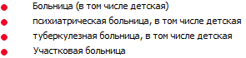
- Больницы
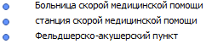
- Скорая и фельдшеры

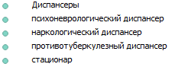
- Диспансеры и стационары

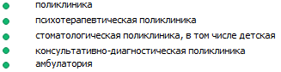
- Поликлиники и амбулатории

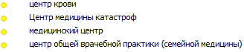
- Медицинские центры

- Женские консультации и роддома

- Дома ребёнка и дома сестринского ухода
- Патологоанатомические бюро и морги

- Лечебно-профилактические организации и санатории

- Клинико-диагностические лаборатории

- Домовое хозяйство

- Врач общего профиля

- Медицинские организации особого типа
Рис. 11. Условные знаки медицинских учреждений для мелкого масштаба.

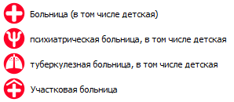
Мелкие значки создавались на масштаб мельче 1 : 1 200 000. За основу знаков для более крупных масштабов была взята та же классификация и цвета. Для более детального изображения условные знаки были дополнены семантически связанным с типом медицинского учреждения символом. Знаки разрабатывались, как и в случае с пожарными станциями и пунктами РАСЦО для крупных масштабов, с помощью графического редактора.
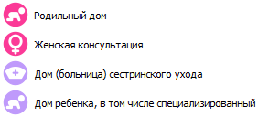
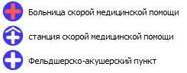

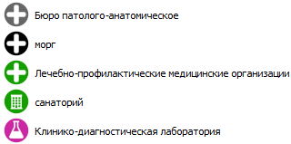

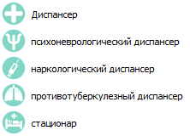

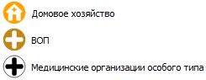

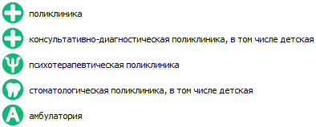

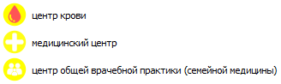

Рис. 12. Условные знаки медицинских учреждений для крупного масштаба.
Стили для линейных и полигональных объектов полностью создавались с помощью программы QGIS, без использования графического редактора.
Линейные объекты представлены абстрактными линиями, соединяющие между собой узлы связи РАСЦО. Эти линии символизируют передачу сигналов между пунктами и подразделяются по виду сигнала на аналоговый и цифровой, который подразделяется на еще 4 типа по скорости: 1 Мбит/с, 128 кбит/с, 64 кбит/с, 36 кбит/с. Также имеются объекты, сигнал которых неизвестен.
Типы объектов выделялись цветом и толщиной. Самый быстрый канал передачи данных - 1 Мбит/с составляет всего один объект, поэтому его было принято выделить наиболее заметным знаком как по цвету (красный), так и по толщине. Далее с уменьшением скорости передачи сигнала толщины соответственно уменьшались от 0,45 до 0,35 мм, также каждому типу сигнала был присвоен свой индивидуальный цвет (синий, красный и розовый), поскольку одной только толщины было недостаточно для наглядного отражения данных. Неопределенный тип изображался такой же толщиной, как и самый медленный цифровой сигнал только другого цвета - зелёного.
Объекты с аналоговым типом сигнала составляют наибольшее количество, поэтому для их обозначения был выбран знак, наименее бросающийся в глаза – серого цвета, наименьшей толщины – 0,1мм.
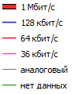
Рис. 13. Условные знаки линейных РАСЦО.
К сожалению, при сохранении стиля из проекта в sld и загрузке его на геосервер, линии принимают другой вид. Это происходит из-за того, что в xml формате толщины линий задаются только целочисленными значениями – количеством пикселей. Поэтому в xml документе стиля толщины были представлены как: 1 Мбит/с – 7 пикселей; 128 кбит/с, 64 кбит/с, 36 кбит/с и неопределённый тип – 2 пикселя; аналоговый – 1 пиксель. Цвета сохранились прежние.
Полигональными объектами в данной работе являлись пожароохранные зоны и зоны ответственности пожарных частей. Классифицировать их было не нужно, но для наглядности и красоты изображения в качестве заливки полигонов были выбраны цветовые шкалы. Интенсивность цвета увеличивается в соответствии с увеличением номера зоны.
в одной цветовой гамме, изменяющейся от светлого оттенка до тёмного
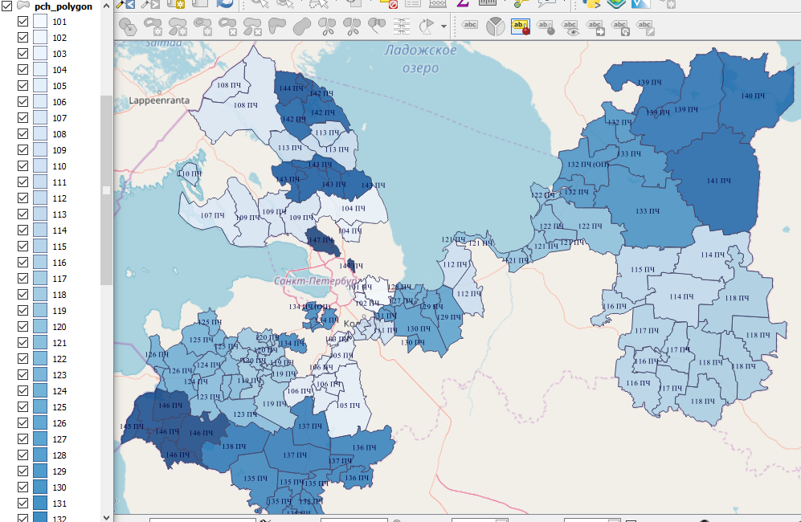
Рис. 14. Условные знаки зон ответственности пожарных частей.
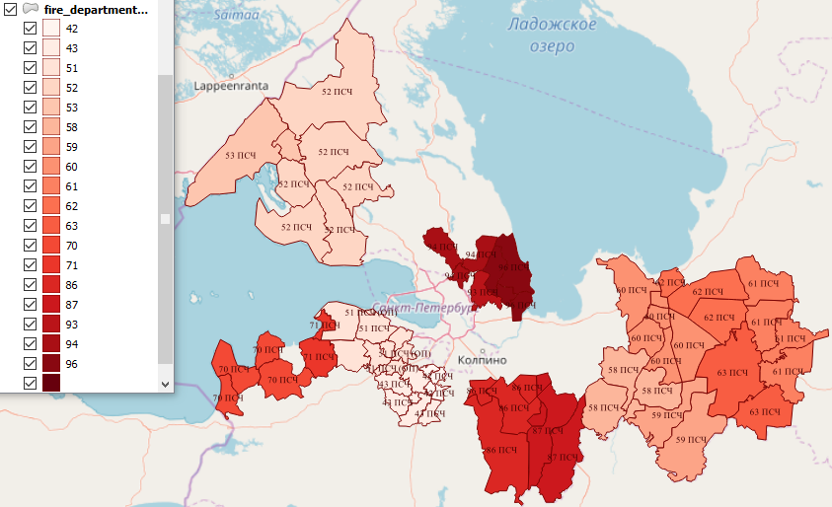
Рис. 15. Условные знаки пожароохранных зон.

Глава 6. Интеграция библиотеки условных знаков на GeoServer.

Как уже говорилось ранее, данная дипломная работа нацелена на создание библиотеки условных знаков, которая будет использована для веб-сервиса, осуществляющего публикацию данных через GeoServer. Подробная информация об этом продукте представлена в главе 4. Заказчиком была поставлена задача – осуществить описание стилей библиотеки с помощью SLD таким образом, чтобы знаки отображались в Geoserver и выглядели корректно. Для предварительно просмотра и тестов знаков библиотеки с GeoServer необходимо было ознакомится и научиться работать.
Для начала работы с геосервером был скачан установочный файл и поставлена программа на компьютер. После установки, перед началом работы в системных папках на компьютере, где хранятся все файлы геосервера требуется создать еще одну папку и поместить в неё необходимые для работы слои.
Для запуска геосервера в папке bin необходимо запустить файл startup.bat (файл shutdown.bat для завершения работы). Этот файл откроет командную строку и начнётся запуск геосервера, необходимо дождаться окончания загрузки. Командную строку закрывать нельзя до конца работы иначе соединение оборвётся и геосервер перестанет работать. После запуска геосервера в браузере перейти по ссылке на геосервер, номер порта 8080:http://localhost:8080/geoserver/. В полях наверху необходимо войти при помощи логина и пароля. По умолчанию стоит логин – admin, пароль - geoserver.
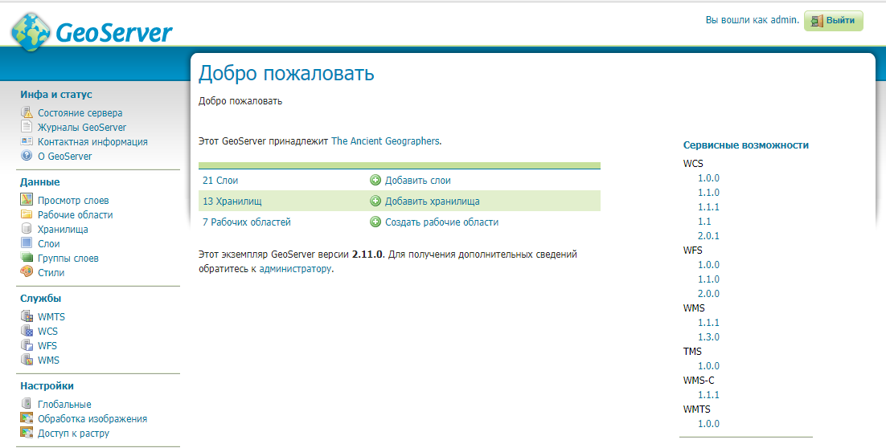
Рис. 16. Окно Geoserver’a.
После авторизации геосервер сразу предлагает добавить слои и хранилища и создать рабочую область. В первую очередь создается рабочая область, на компьютере автоматически создастся папка с точно таким же названием (\GeoServer\data_dir\workspaces\«yours_workspace_name»). В этой папке уже самостоятельно нужно создать еще одну, в которой будут храниться все стили и файлы SVG, на которые эти стили ссылаются. Важно чтобы наименования путей и папок, в которых хранятся стили и слои, а также, в которых содержаться файлы SVG, созданные в редакторе, состояли только из букв латинского алфавита и допустимых символов, без пробелов и названий на кириллице, иначе стили отображаться не будут.
Забегая вперёд, в течение работы также обнаружилась проблема, связанная с отображением слоёв. При классификации объектов по данным атрибутивной таблицы и дальнейшем сохранении стиля, геосервер может не отображать слой если признак классификации имеет название на кириллице. Необходимо это учитывать и желательно изначально формировать столбцы атрибутивной таблицы, использующиеся для классификации, на латинице. При этом присваивать названия, которые будут отображаться в легенде, можно и на кириллице, это на отображение не повлияет.
Перед тем как выгружать стиль из проекта QGIS, нужно убедиться, что все SVG, загруженные в стиль, хранятся в папке рабочей области, иными словами, что все пути на SVG ведут именно в ту директорию. Если это условие не будет выполнено придётся вручную переписывать пути на каждый SVG-файл, открывая xml стиля.
Для того чтобы выгрузить стиль из созданного в QGIS проекта необходимо: в свойствах слоя открывается вкладка стиль и в левом нижнем углу еще раз кнопка стиль, далее сохранить стиль – файл стиля SLD. Эта операция должна быть проделана для каждого слоя в отдельности. Файл сохранить в папку в рабочей области, рядом с папкой файлов SVG. Открыть файл как текстовый документ, изменить пути к SVG на относительные.
б.
а.
Рис. 17. Изменение пути на относительный, а – исходный вид пути, б – относительный.
Далее можно переходить к созданию хранилища. При создании предлагается выбрать тип файлов, с которыми предстоит работать, данном случае был выбран Shapefile. Далее была выбрана, созданная выше рабочая область и в параметрах подключения указана директория с файлами слоёв, созданная ранее. Важно запомнить названия, присвоенные созданной рабочей области и хранилищу, поскольку далее их нужно будет указывать при добавлении слоёв.
Для добавления нового слоя в меню справа выбрать вкладку “слои”, далее “добавить новый слой”. В выпадающем меню предлагается выбрать откуда будут подгружены необходимые слои, имеется в виду рабочая область и хранилище, созданные ранее. Если при создании рабочей области и хранилища было выполнено всё верно, то на экране появятся те самые слои, которые были ранее добавлены в системную папку геосервера и директория к которым была указана в хранилище. Для добавления слоя напротив его наименования в столбике “действие” кликнуть “опубликовать”.
Рис. 18. Окно публикации слоёв.
После перехода во вкладку публикации необходимо заполнить поля под заголовками “Контрольная система координат” и “Охваты”. В поле под заголовком “Контрольная система координат” указать объявленную SRS такую же как в исходном проекте в настольной ГИС. В данном случае это WGS 84 / Pseudo Mercator. Для того чтобы геосервер нашел необходимую систему координат достаточно ввести в поиске EPSG соответствующее ей, здесь EPSG:3857. Затем ниже в выпадающем меню обработка SRS обязательно выбрать пункт “Преобразовать родную в объявленную».
В поле под заголовком “Охваты” необходимо заполнить поля с координатами. Делается это автоматически. Для полей под названием “Родной охват” необходимо осуществить вычисления по данным (кликнуть вариант внизу под полями). Для полей под названием “Широта/долгота ограничивающего поля” также под полями кликнуть вычислить из родного охвата. Остальные поля заполнять не обязательно, слой будет работать уже по этим данным. После проделывания данных операций внизу страницы кликнуть кнопку “сохранить”.
Во вкладке “просмотр слоёв” в меню слева можно просмотреть загруженные слои. Пока что на данном этапе будет отображаться только геометрия со стилями по умолчанию. Поэтому для визуализации слоёв именно в таком виде, в котором требует поставленная задача необходимо их стилизовать. Для этого ранее уже были выгружены стили в формате SLD из проекта настольной гис. Далее необходимо загрузить их на геосервер. Для этого во вкладке “стили” в меню слева нужно нажать “Добавить новый стиль” и в открывшейся вкладке выбрать ту же рабочую область, которой принадлежат все слои по данному проекту, и ниже просто загрузить файл с компьютера непосредственно на геосервер. Чтобы придать слою стиль во вкладке “слои” выбрать необходимый. Откроется страница для изменения слоя, там следует перейти во вкладку “Публикация” и под заголовком “Параметры WMS (Настройки слоя)” располагается выпадающее меню, в котором представлены все стили по умолчанию, а также те, которые принадлежат данной рабочей области. После выбора необходимого стиля и сохранения, во вкладке просмотра слоёв внешний вид слоя изменится.
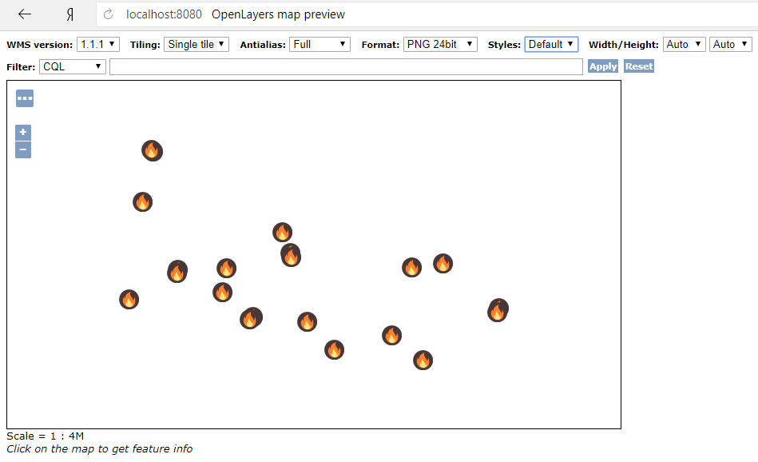
Все разработанные элементы библиотеки условных знаков вышеописанным образом были интегрированы в веб-среду с помощью Геосервера, результаты представлены ниже.

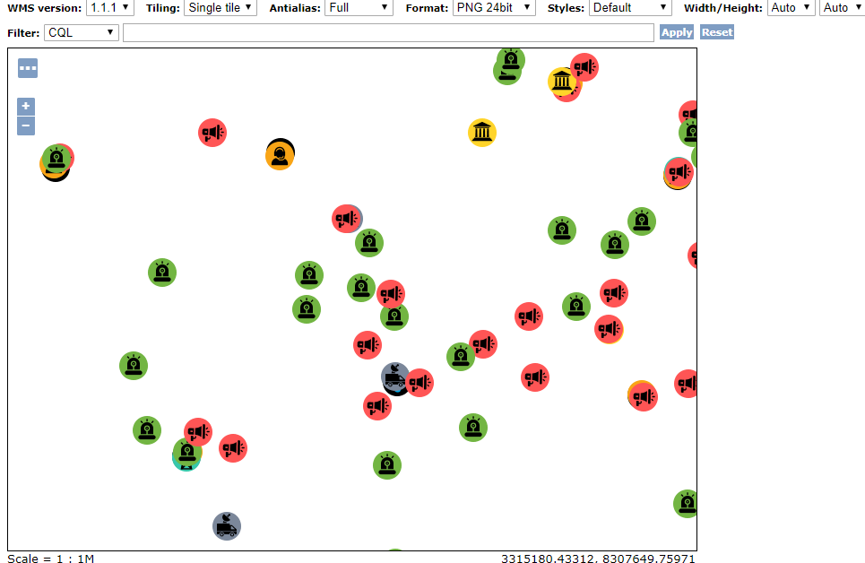
Рис. 20. Представление слоя пунктов РАСЦО в крупном масштабе в GeoServer.
Рис. 19. Представление слоя пожарных частей в GeoServer.
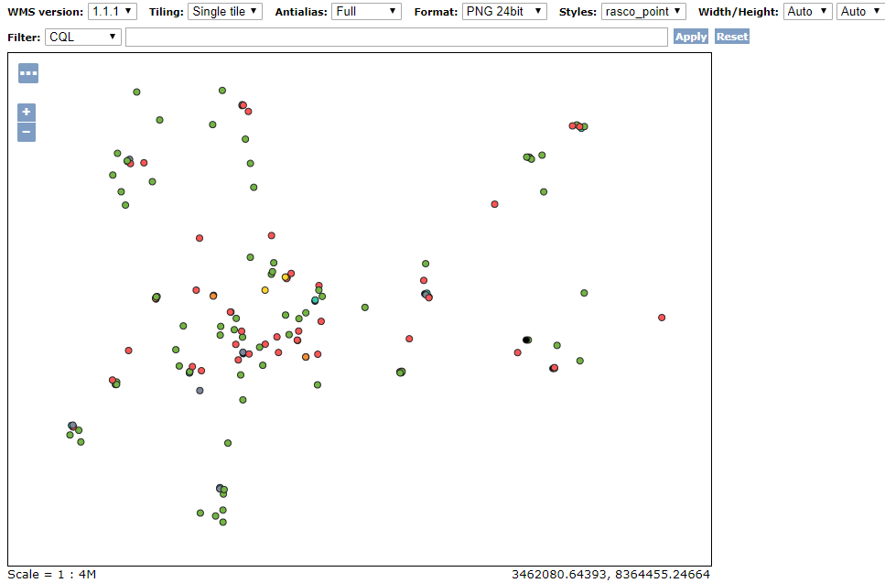
Рис. 21. Представление слоя пунктов РАСЦО в мелком масштабе в GeoServer.

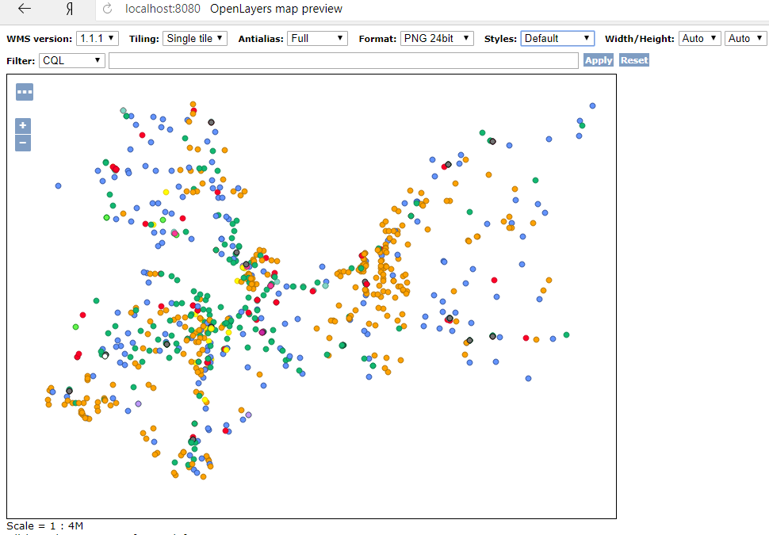
Рис. 22. Представление слоя медицинских учреждений в мелком масштабе в GeoServer.
Рис. 23. Представление слоя медицинских учреждений в крупном масштабе в GeoServer.
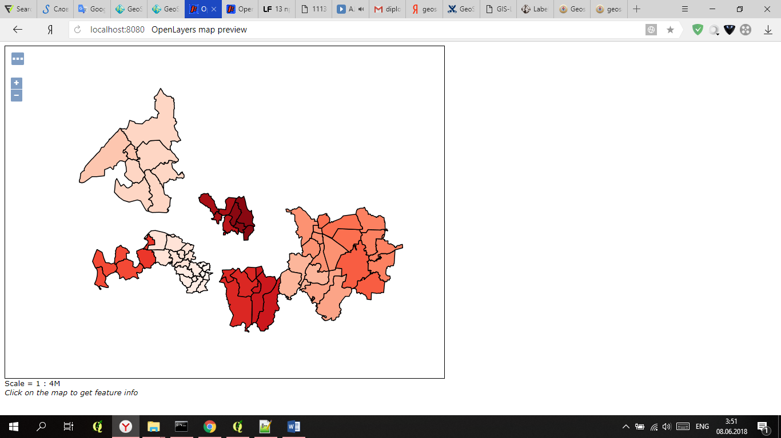
Рис. 24. Представление слоя пожароохранных зон в GeoServer.

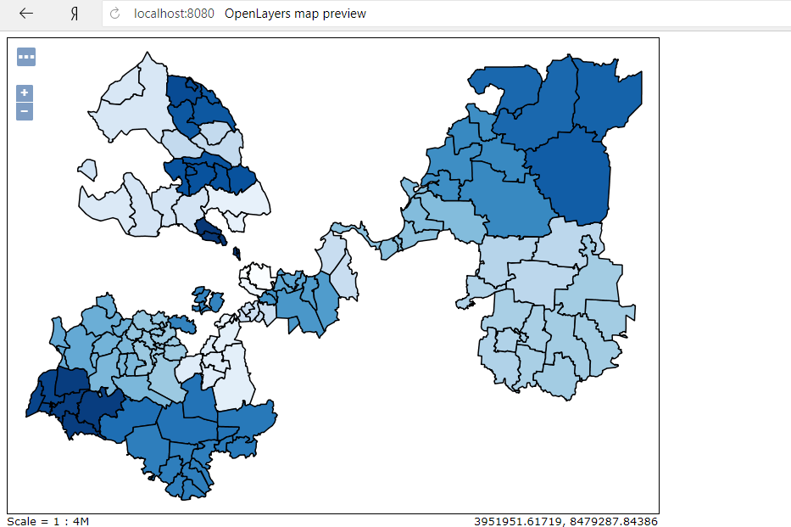
Рис. 25. Представление слоя зон ответственности пожарных частей в GeoServer.

Заключение.

В ходе выполнения данной выпускной квалификационной работы была создана библиотека условных знаков, реализованная таким образом, что форматы данных, представленные в ней, позволяют использовать её для решения задач веб-картографии.
Цель была достигнута благодаря последовательному решению всех поставленных задач. Была изучена сфера деятельности компании, для нужд которой в дальнейшем будет использоваться данная библиотека условных знаков. Благодаря этому было получено представление о том, каким целям будет служить библиотека и каким образом её следовало представить. Далее был проанализирован рынок средств для создания знаков библиотеки, и на основе выводов данного анализа было принято решение об использовании определенного программного продукта. Также было детально разобрано и изучено средство публикации, представленных разработанными условными знаками, данных.
В ходе создания библиотеки был улучшен составительский опыт и получены практические навыки детального создания и проработки каждого элемента. С помощью данной работы был внесён большой вклад в способность анализировать данные и на основе анализа составлять условные знаки, достоверно отражающие предназначение и характер распространения объектов местности.
В настоящее время передача информации с помощью веб-картографических сервисов стала неотъемлемой частью современной интерпретации картографии. А образно-знаковая модель является одним из основных средств представления пространственных данных, и её разработке должно уделяться особое внимание. При грамотном симбиозе веб-разработки и векторной графики появляются возможности создавать современные картографические продукты, имеющие своей целью приносить максимальную пользу и делать работу с пространственными данными более наглядной и лёгкой для понимания.

Список литературы
- Салищев К.А. Картоведенье. Издательство московского университета, 1990.

Ресурсы в сети интернет
- http://47rnic.ru/ - Региональный навигационно-информационный центр Ленинградская область, апрель 2018.
- https://www.corel.com/ru/ - Corel Corporation – Россия, апрель 2018.
- https://www.adobe.com/ru/ - Adobe, апрель 2018.
- https://inkscape.org/ru/download/ - Inckscape, апрель 2018.
- http://geoserver.org/ - GeoServer, апрель 2018.

